Острова Раджа-Ампат

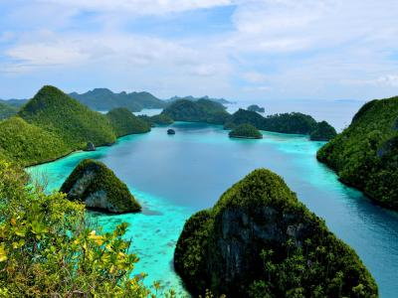
  Стоимость круиза: | от 986 529 руб
  Продолжительность: | 8 дней / 7 ночей
  Судно: | Aqua Blu
  Даты заезда: | c 27-02-2027 по 06-03-2027
  Параметры круиза: | Русская группа

Цена круиза на 1 человека

Люкс 3 категории | 986 529 руб
Люкс 2 категории | 1 236 612 руб
Люкс 1 категории | 1 368 149 руб

Программа круиза

День 1 Страна: Индонезия
Соронг

Прибытие в город Соронг на комфортабельных внутренних рейсах станет отправной точкой вашего незабываемого путешествия по региону Раджа Ампат.
Раджа Ампат — это архипелаг, состоящий из более чем 1500 островов, рифов и отмелей, расположенный в индонезийской провинции Западное Папуа. Он является частью Кораллового треугольника, который славится своим богатым морским биоразнообразием.
Рифы Раджа Ампат поражают своим разнообразием: здесь можно увидеть стены, крыши, подводные горы и пики, мангровые заросли и лагуны. Благодаря своему отдалённому расположению, рифы на Раджа Ампат находятся в идеальном состоянии и не были затронуты человеческой деятельностью.
В аэропорту вас встретят представители принимающей стороны и организуют трансфер в отель, где вы сможете отдохнуть и подготовиться к отправлению на борту роскошной экспедиционной яхты Aqua Blu.
В полдень вы отправитесь в круиз к острову Тысячи Храмов, наслаждаясь изысканными блюдами от шеф-повара Бенджамина Кросса.
После обеда вас ждёт коктейльная встреча с вашими русскими гидами, которые будут сопровождать вас на протяжении всего круиза и делиться своими знаниями об этом уникальном регионе и его обитателях.
День 2 Страна: Индонезия
Остров Тысячи Храмов и остров Йиллет

Просыпайтесь на чудесном острове Тысячи Храмов, который славится своими лагунами.
С утра мы отправимся исследовать загадочные озёра, где обитают медузы, и полюбуемся красотами карстовых островов. Также мы познакомимся с древними наскальными рисунками и посетим удивительные пещеры Томолол.
После обеда мы отправимся на Йиллет — остров, который известен своими великолепными местами для дайвинга и снорклинга.
Вечером мы вернёмся на борт Aqua Blu и отправимся в незабываемое путешествие на закате в Дарам.
День 3 Страна: Индонезия
Рифы Дарам

Погрузитесь в удивительный мир коралловых рифов Дарама, которые славятся своими возможностями для дайвинга и снорклинга. Независимо от вашего уровня подготовки, вас ждут незабываемые впечатления и эмоции.
Прогуляйтесь по пустынным пляжам Дарама и понаблюдайте за зелёными черепахами и бисса, которые находятся под угрозой исчезновения. Когда солнце окрасит небо в невероятные цвета на закате, расслабьтесь и насладитесь фирменными коктейлями на борту Aqua Blu.
День 4 Страна: Индонезия
Сабуда

Взгляните на прекрасные коралловые рифы и пляжи острова Сабуда, которые окрашиваются в яркие цвета с первыми лучами восходящего солнца.
Проведите утро в прохладе, а затем отправляйтесь исследовать богатый подводный мир рифа. Вы увидите множество тропических рыб, а может быть, даже скатов.
Вечером насладитесь прогулкой по пляжу, любуясь умиротворяющими пейзажами Тихого океана.
День 5 Страна: Индонезия
Пролив Нептуна и Фибиасет

Полюбуйтесь красотами пролива Нептуна, который находится на юге острова Мисоола. После завтрака вас ждёт увлекательное путешествие на каяках.
Затем отправляйтесь на дайвинг и сноркелинг в кристально чистых водах пролива. Вас ждут удивительные коралловые рифы, которые считаются одними из лучших в мире.
После обеда мы посетим остров Фибиасет, который также славится своим биоразнообразием. Это один из самых красивых островов Индонезии.
Вечером, как всегда, вас ждёт незабываемый закат, который можно будет наблюдать с борта нашего судна.
День 6 Страна: Индонезия
Капаткол и мангровые заросли Blue Water

Ранним утром отправляйтесь в живописные леса Капаткола, где можно встретить малую райскую птицу и королевскую райскую птицу. После наблюдения за птицами погрузитесь в воду для освежающего купания или снорклинга.
Затем мы отправимся в отдалённые мангровые заросли Blue Water и близлежащую реку, чтобы увидеть морских крокодилов, греющихся на солнце. Завершим день приятной прогулкой на лодке по мангровым каналам, наслаждаясь коктейлями и канапе.
День 7 Страна: Индонезия
Острова Бу и Кофиу

В предпоследний день мы начнём с изучения мерцающих лагун острова Бу на каяках. Затем мы отправимся на остров Кофиу.
Испытайте свою любовь к приключениям ещё раз, исследуя подводный мир Раджа Ампат в последний раз в рамках этой экспедиции.
День 8 Страна: Индонезия
Соронг

Насладитесь вкусным завтраком на борту перед вылетом. Завтрак в 6:30 утра.

В стоимость круиза входит

- Размещение на яхте в каюте выбранной категории;
- Полный пансион на борту;
- Напитки (безалкогольные, вино и пиво);
- Все экскурсии и высадки по программе;
- Оборудование для снорклинга, дайвинга, каякинга и паддлбординга;
- Услуги гидов и экспедиционного лидера;
- Услуги русскоговорящего гида;
- Безлимитный спутниковый Wi-fi;
- Прачечная на борту;
- Трансферы под рекомендуемые рейсы.

Дополнительно оплачивается

- Международные и внутренние авиаперелеты;
- Размещение в отелях Индонезии до и после круиза;
- Медицинская страховка;
- Личные расходы;
- Чаевые экспедиционной команде;
- Посещение спа;
- Визы.

Aqua Blu  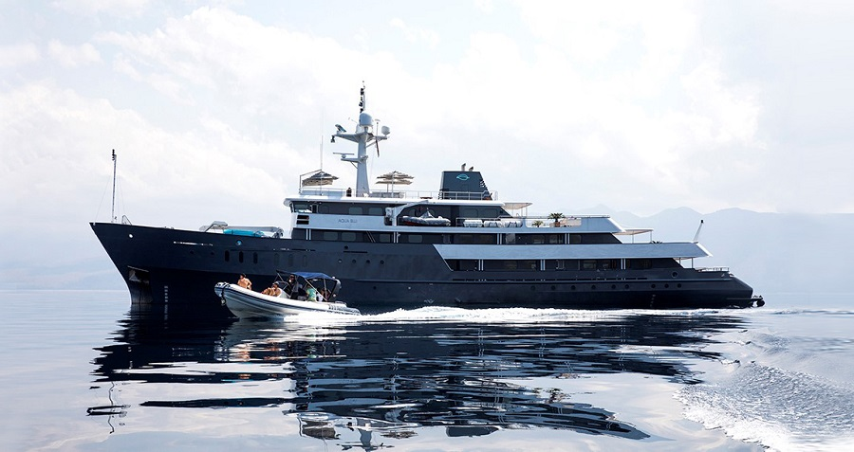 | В 2019г. яхта прошла многомиллионную реновацию под наблюдением известного голландского архитектора Кор. Д. Ровера, и только в ноябре 2019 года отправилась в свой первый круиз.  Общественные зоны на борту:  - Лаундж-зона под открытым небом с зоной барбекю  - Ресторан с меню от известного австралийского шеф-повара - обладателя звезд Мишлен  - Бар  - Библиотека  - Джакузи,  - Спа-салон  - Зона для занятия физической культурой  Для активных путешественников на борту имеется каякинг, снаряжения для дайвинга и снорклинга.
Люкс 1 категории  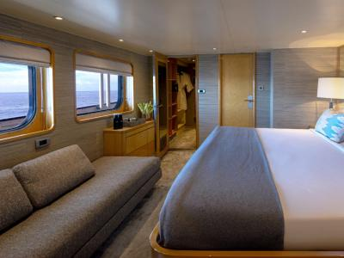 | Площадь - 25-31 м2  Вместимость до 3 пассажиров в каюте  Расположение: 1 Люкс на Капитанской палубе, 2 Люкса на палубе Бака, 2 Люкса на Главной палубе и 3 Люкса на Нижней палубе  - Двуспальная кровать (в каюте №202,204 по запросу две раздельные кровати)  - Зона отдыха  - Сейф  - Ванная комната с душем  - Органические средства по уходу за лицом и телом  - Гардеробная (в люксе №302)  - Окна или иллюминаторы  - Смежные каюты с категорией II - №401 и 402, 301 и 302.
Люкс 2 категории  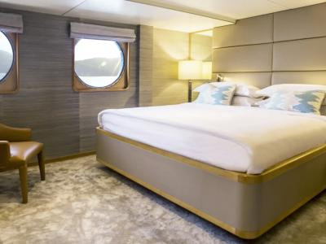 | Площадь - 22-31 м2  Вместимость до 2 пассажиров в каюте (в каюте №201,203 до 3 пассажиров)  Расположение: 1 Люкс на Капитанской палубе, 1 Люкс на палубе Кубрика, 2 Люкса на Главной палубе  - Одна двуспальная кровать  - Овальные окна  - Зона для отдыха  - Сейф  - Ванная комната с душем  - Органические средства по уходу за лицом и телом
Люкс 3 категории  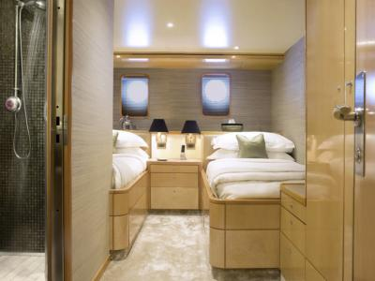 | Площадь - 12-14 м2  Вместимость до 2 пассажиров в каюте  Расположение: 1 Люкс на Главной палубе и 2 люкса на Нижней палубе  - Две односпальные кровати  - Иллюминаторы  - Сейф  - Ванная комната с душем  - Органические средства по уходу за лицом и телом

